Утверждена
(наименование документа об утверждении, включая
наименования органов государственной власти или
органов местного самоуправления, принявших
решение об утверждении схемы или подписавших
соглашение о перераспределении земельных участков)
от |  | №

Схема расположения земельного участка или земельных участков
на кадастровом плане территории

Условный номер земельного участка :ЗУ1
(указывается в случае, если предусматривается образование двух и более земельных участков)
Площадь земельного участка 190 м²
(указывается проектная площадь образуемого земельного участка, вычисленная с использованием технологических и программных средств, в том числе размещенных на официальном сайте федерального органа исполнительной власти, уполномоченного Правительством Российской Федерации на осуществление государственного кадастрового учета, государственной регистрации прав, ведение Единого государственного реестра недвижимости и предоставление сведений, содержащихся в Едином государственном реестре недвижимости, в информационно-телекоммуникационной сети "Интернет" (далее - официальный сайт), с округлением до 1 квадратного метра. Указанное значение площади земельного участка может быть уточнено при проведении кадастровых работ не более чем на десять процентов)
Обозначение характерных точек границ | Координаты, м  (указываются в случае подготовки схемы расположения земельного участка с использованием технологических и программных средств, в том числе размещенных на официальном сайте. Значения координат, полученные с использованием указанных технологических и программных средств, указываются с округлением до 0,01 метра)
 | Х | Y

1 | 2 | 3
1 | 450471.32 | 2324584.00
2 | 450474.85 | 2324592.83
3 | 450456.25 | 2324600.18
4 | 450452.73 | 2324591.36
1 | 450471.32 | 2324584.00

Условный номер земельного участка :ЗУ2
(указывается в случае, если предусматривается образование двух и более земельных участков)
Площадь земельного участка 262 м²
(указывается проектная площадь образуемого земельного участка, вычисленная с использованием технологических и программных средств, в том числе размещенных на официальном сайте федерального органа исполнительной власти, уполномоченного Правительством Российской Федерации на осуществление государственного кадастрового учета, государственной регистрации прав, ведение Единого государственного реестра недвижимости и предоставление сведений, содержащихся в Едином государственном реестре недвижимости, в информационно-телекоммуникационной сети "Интернет" (далее - официальный сайт), с округлением до 1 квадратного метра. Указанное значение площади земельного участка может быть уточнено при проведении кадастровых работ не более чем на десять процентов)
Обозначение характерных точек границ | Координаты, м  (указываются в случае подготовки схемы расположения земельного участка с использованием технологических и программных средств, в том числе размещенных на официальном сайте. Значения координат, полученные с использованием указанных технологических и программных средств, указываются с округлением до 0,01 метра)
 | Х | Y

1 | 2 | 3
5 | 450466.46 | 2324571.84
1 | 450471.32 | 2324584.00
4 | 450452.73 | 2324591.36
6 | 450447.87 | 2324579.20
5 | 450466.46 | 2324571.84

Условный номер земельного участка :ЗУ3
(указывается в случае, если предусматривается образование двух и более земельных участков)
Площадь земельного участка 262 м²
(указывается проектная площадь образуемого земельного участка, вычисленная с использованием технологических и программных средств, в том числе размещенных на официальном сайте федерального органа исполнительной власти, уполномоченного Правительством Российской Федерации на осуществление государственного кадастрового учета, государственной регистрации прав, ведение Единого государственного реестра недвижимости и предоставление сведений, содержащихся в Едином государственном реестре недвижимости, в информационно-телекоммуникационной сети "Интернет" (далее - официальный сайт), с округлением до 1 квадратного метра. Указанное значение площади земельного участка может быть уточнено при проведении кадастровых работ не более чем на десять процентов)
Обозначение характерных точек границ | Координаты, м  (указываются в случае подготовки схемы расположения земельного участка с использованием технологических и программных средств, в том числе размещенных на официальном сайте. Значения координат, полученные с использованием указанных технологических и программных средств, указываются с округлением до 0,01 метра)
 | Х | Y

1 | 2 | 3
7 | 450461.60 | 2324559.68
5 | 450466.46 | 2324571.84
6 | 450447.87 | 2324579.20
8 | 450443.01 | 2324567.04
7 | 450461.60 | 2324559.68

Условный номер земельного участка :ЗУ4
(указывается в случае, если предусматривается образование двух и более земельных участков)
Площадь земельного участка 262 м²
(указывается проектная площадь образуемого земельного участка, вычисленная с использованием технологических и программных средств, в том числе размещенных на официальном сайте федерального органа исполнительной власти, уполномоченного Правительством Российской Федерации на осуществление государственного кадастрового учета, государственной регистрации прав, ведение Единого государственного реестра недвижимости и предоставление сведений, содержащихся в Едином государственном реестре недвижимости, в информационно-телекоммуникационной сети "Интернет" (далее - официальный сайт), с округлением до 1 квадратного метра. Указанное значение площади земельного участка может быть уточнено при проведении кадастровых работ не более чем на десять процентов)
Обозначение характерных точек границ | Координаты, м  (указываются в случае подготовки схемы расположения земельного участка с использованием технологических и программных средств, в том числе размещенных на официальном сайте. Значения координат, полученные с использованием указанных технологических и программных средств, указываются с округлением до 0,01 метра)
 | Х | Y

1 | 2 | 3
9 | 450456.74 | 2324547.51
7 | 450461.60 | 2324559.68
8 | 450443.01 | 2324567.04
10 | 450438.15 | 2324554.88
9 | 450456.74 | 2324547.51

Условный номер земельного участка :ЗУ5
(указывается в случае, если предусматривается образование двух и более земельных участков)
Площадь земельного участка 262 м²
(указывается проектная площадь образуемого земельного участка, вычисленная с использованием технологических и программных средств, в том числе размещенных на официальном сайте федерального органа исполнительной власти, уполномоченного Правительством Российской Федерации на осуществление государственного кадастрового учета, государственной регистрации прав, ведение Единого государственного реестра недвижимости и предоставление сведений, содержащихся в Едином государственном реестре недвижимости, в информационно-телекоммуникационной сети "Интернет" (далее - официальный сайт), с округлением до 1 квадратного метра. Указанное значение площади земельного участка может быть уточнено при проведении кадастровых работ не более чем на десять процентов)
Обозначение характерных точек границ | Координаты, м  (указываются в случае подготовки схемы расположения земельного участка с использованием технологических и программных средств, в том числе размещенных на официальном сайте. Значения координат, полученные с использованием указанных технологических и программных средств, указываются с округлением до 0,01 метра)
 | Х | Y

1 | 2 | 3
11 | 450451.88 | 2324535.35
9 | 450456.74 | 2324547.51
10 | 450438.15 | 2324554.88
12 | 450433.29 | 2324542.71
11 | 450451.88 | 2324535.35

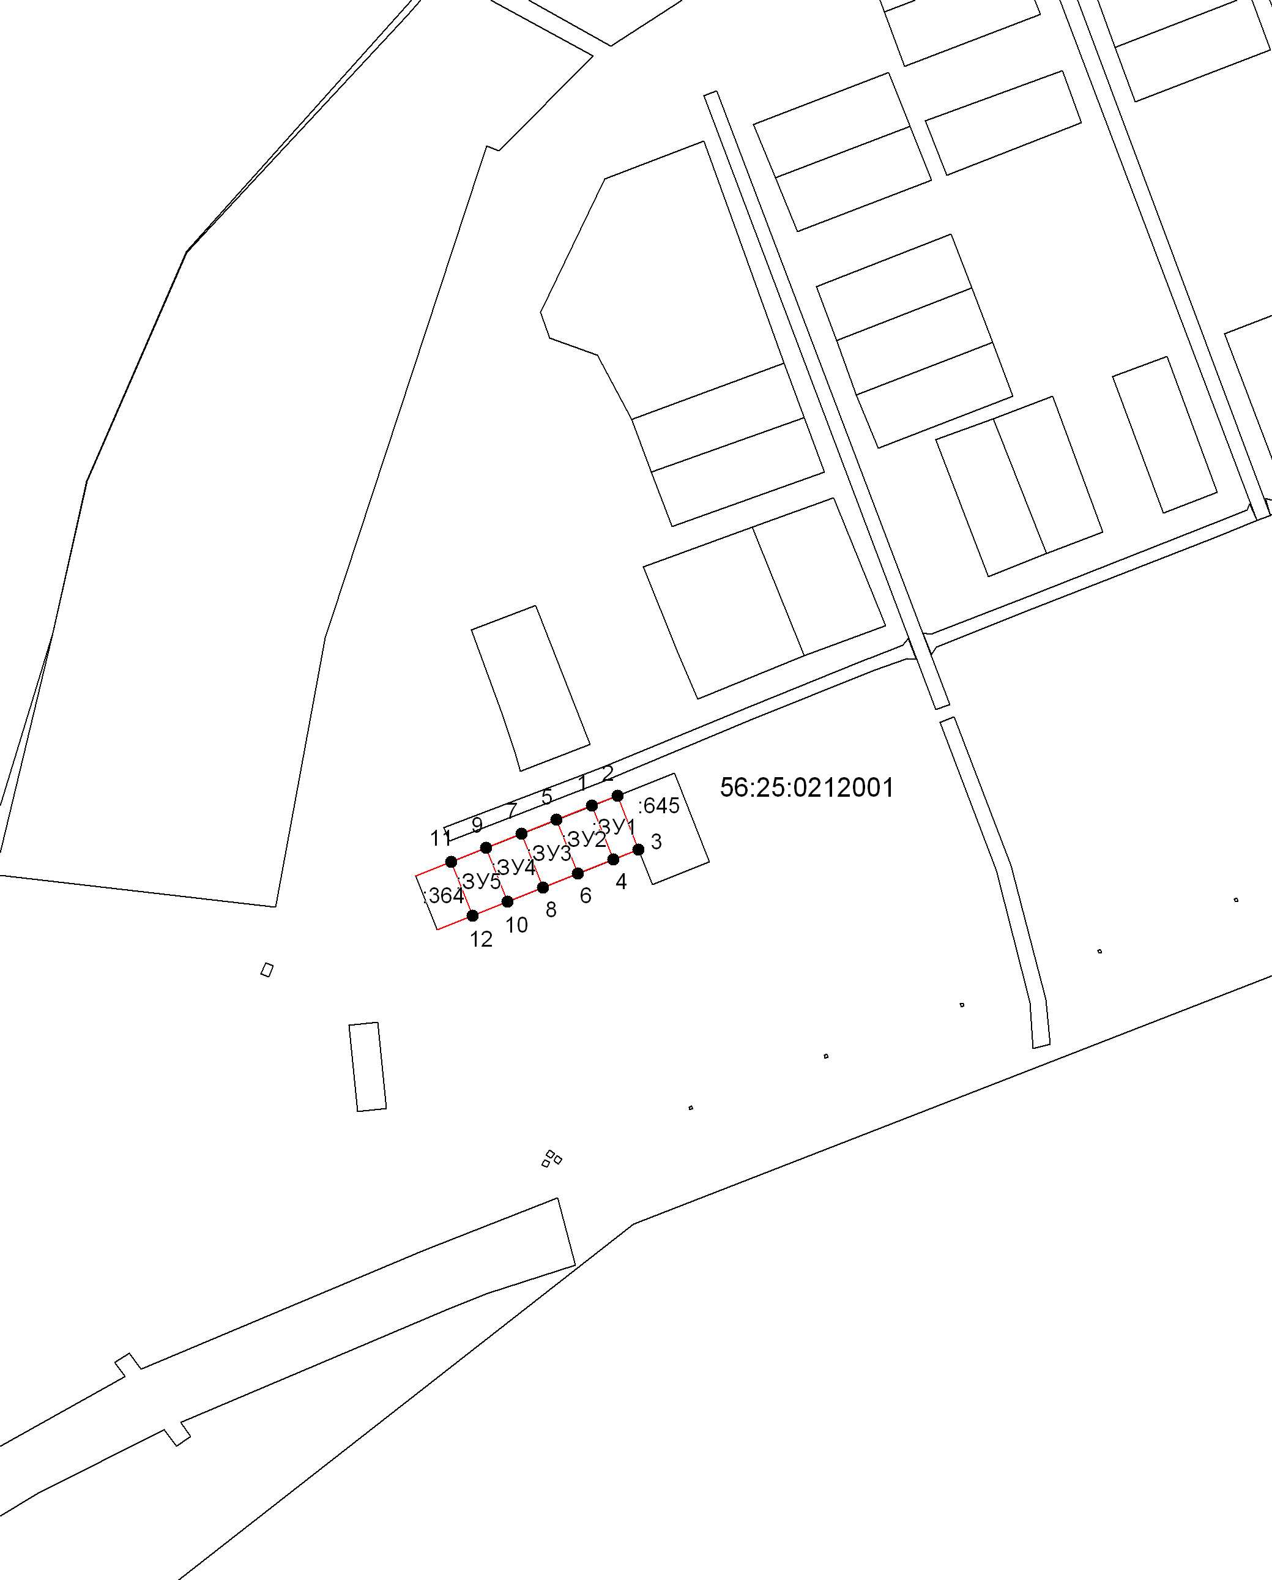
Система координат: МСК - субъект 56
Масштаб 1:2500
Условные обозначения:

– граница образуемого земельного участка,
– граница учтенного земельного участка,
– граница кадастрового квартала,
– характерная точка границы земельного участка.

